**Gestione Calendari**

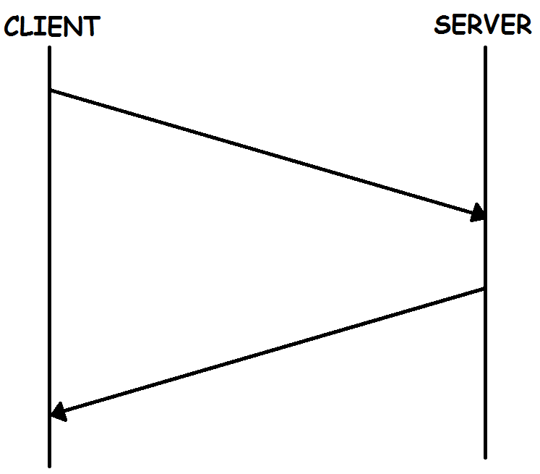

Inserimento dati del calendario

Risposta da parte del server

Risposta di conferma (si,no)

Controllo della validità dei dati e caricamento sul database

Invio dei dati